30.10. - 01.11.2026  Begegnungswochenende für Freunde und Fördermitglieder  Seminare & Workshops  10 % auf die Übernachtungen  Für Fördermitglieder und solche, die es werden wollen. Begegnung untereinander und mit der Kommunität. Impulse für eine Spiritualität im Alltag. |  | 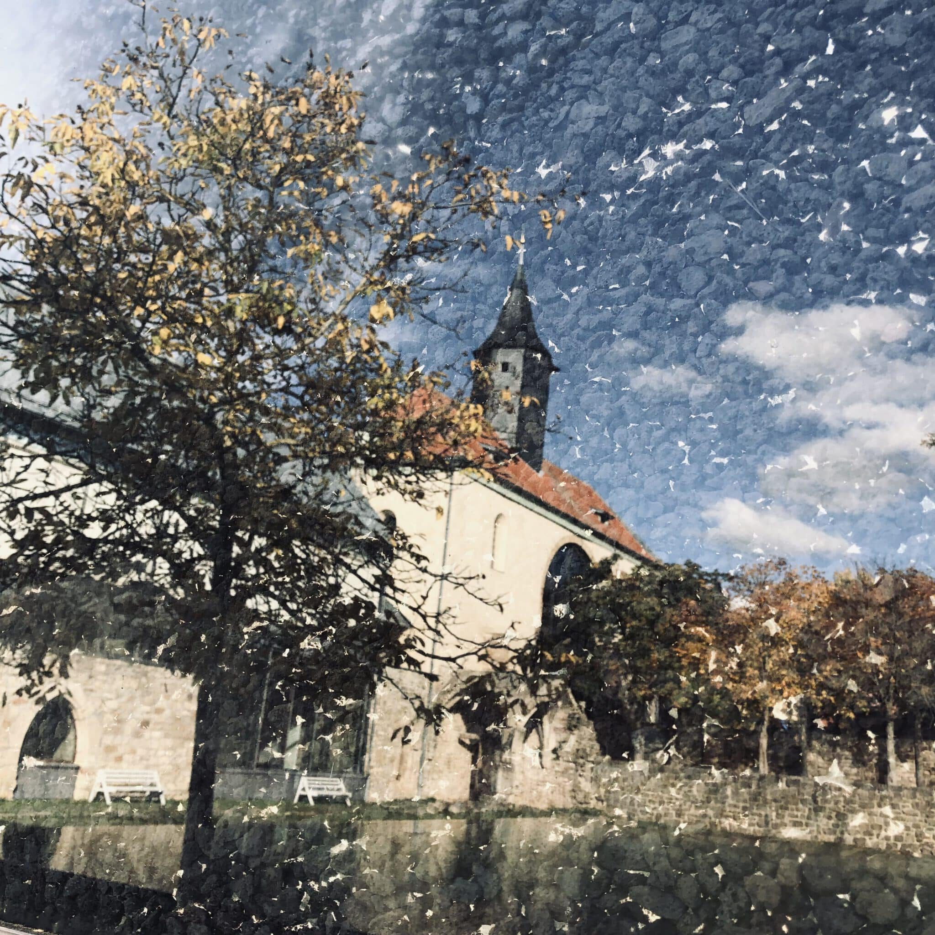  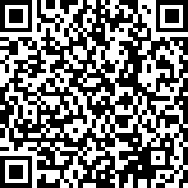  Hier anmelden

